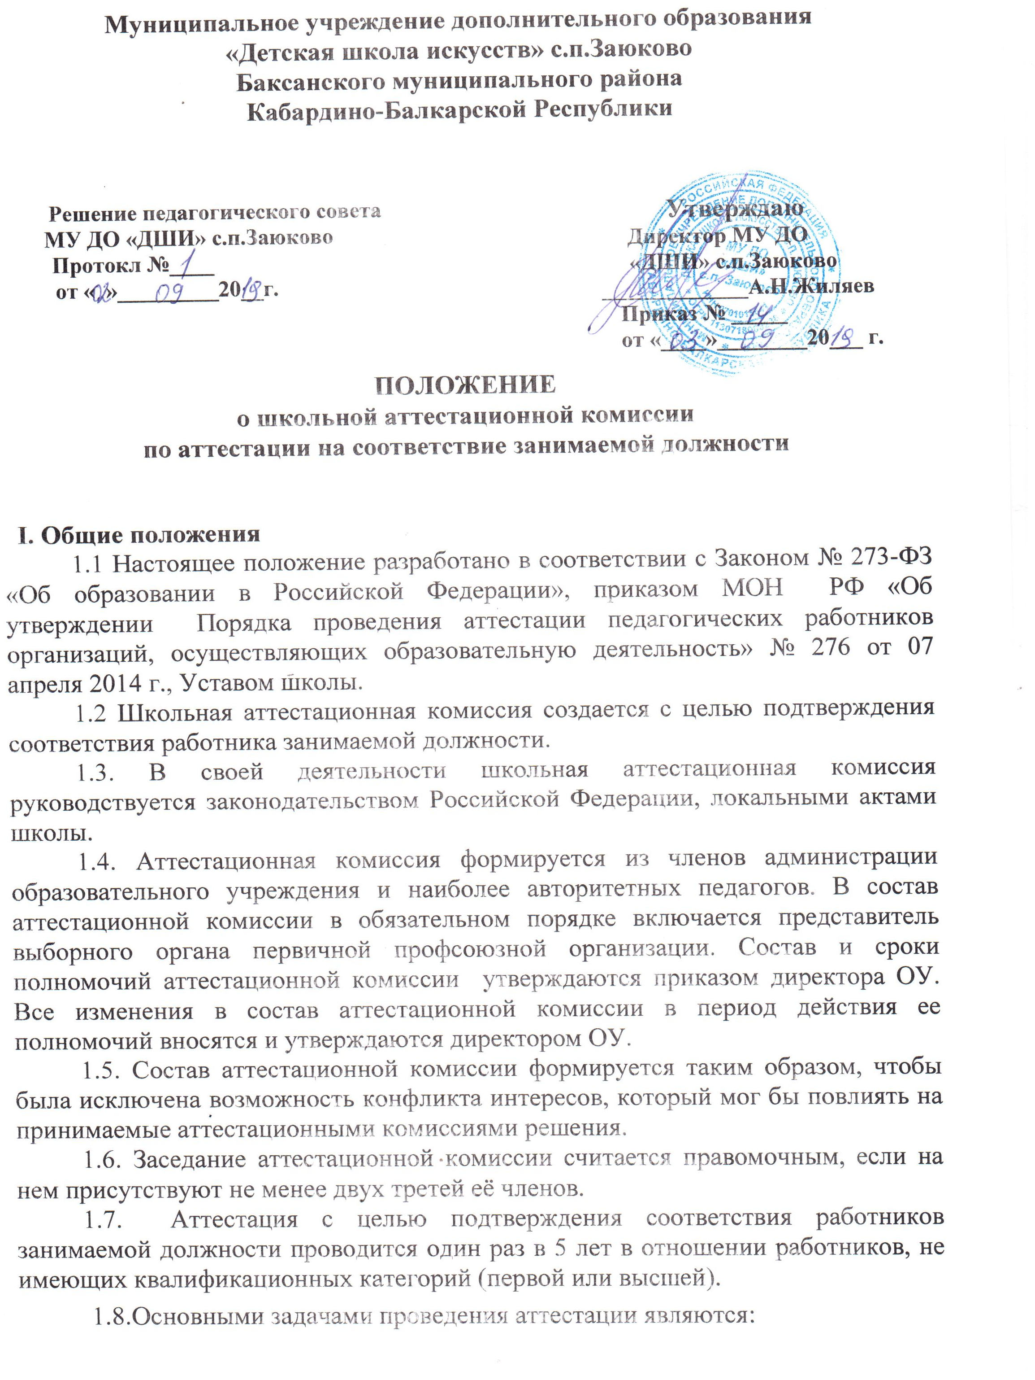
-стимулирование целенаправленного, непрерывного повышения уровня квалификации педагогических работников, их методологической культуры, профессионального и личностного роста;
-определение необходимости повышения квалификации педагогических работников;
-повышение эффективности и качества педагогической деятельности;
выявление перспектив использования потенциальных возможностей педагогических работников;
-учёт требований федеральных государственных образовательных стандартов к кадровым условиям реализации образовательных программ при формировании кадрового состава организаций;
-обеспечение дифференциации размеров оплаты труда педагогических работников с учетом установленной квалификационной категории и объема их преподавательской (педагогической) работы.
1.9. Основными принципами проведения аттестации являются коллегиальность, гласность, открытость, обеспечивающие объективное отношение к педагогическим работникам, недопустимость дискриминации при проведении аттестации.
1.10. Аттестации не подлежат:
а) педагогические работники, имеющие квалификационные категории;
б) проработавшие в занимаемой должности менее двух лет в организации, в которой проводится аттестация;
в) беременные женщины;
г) женщины, находящиеся в отпуске по беременности и родам;
д) лица, находящиеся в отпуске по уходу за ребенком до достижения им возраста трех лет;
е) отсутствовавшие на рабочем месте более четырех месяцев подряд в связи с заболеванием.
Аттестация педагогических работников, предусмотренных подпунктами «г» и «д» настоящего пункта, возможна не ранее чем через два года после их выхода из указанных отпусков.
Аттестация педагогических работников, предусмотренных подпунктом «е» настоящего пункта, возможна не ранее чем через год после их выхода на работу.
1.11. Основанием для проведения аттестации является представление работодателя (далее - представление).
1.12. Представление должно содержать следующие сведения о педагогическом работнике:
а) фамилия, имя, отчество (при наличии);
б) наименование должности на дату проведения аттестации;
в) дата заключения по этой должности трудового договора;
г) уровень образования и (или) квалификации по специальности или направлению подготовки;
д) информация о получении дополнительного профессионального образования по профилю педагогической деятельности;
е) результаты предыдущих аттестаций (в случае их проведения);
ж) мотивированная всесторонняя и объективная оценка профессиональных, деловых качеств, результатов профессиональной деятельности педагогического работника по выполнению трудовых обязанностей, возложенных на него трудовым договором.
1.13. С представлением работник должен быть ознакомлен работодателем под роспись не позднее, чем за месяц до дня проведения аттестации. После ознакомления с представлением работник имеет право представить в аттестационную комиссию собственные сведения, характеризующие его трудовую деятельность за период с даты предыдущей аттестации (при первичной аттестации - с даты поступления на работу), а также заявление с соответствующим обоснованием в случае несогласия с представлением работодателя.
При отказе педагогического работника от ознакомления с представлением составляется акт, который подписывается работодателем и лицами (не менее двух), в присутствии которых составлен акт.
1.14. Информация о дате, месте и времени проведения аттестации письменно доводится работодателем до сведения педагогических работников, подлежащих аттестации, не позднее, чем за месяц до ее начала.
1.15. Работники в ходе аттестации не проходят квалификационные испытания.

II. Задачи школьной аттестационной комиссии
Школьная аттестационная комиссия призвана решать следующие задачи:
• определять соответствие уровня профессиональной компетентности работников ОУ;
• соблюдать основные принципы проведения аттестации, обеспечивать объективность экспертизы и процедуры проведения аттестации;
• определять сроки прохождения аттестации для каждого работника;
• оказывать консультирующую помощь аттестуемым работникам ОУ;
• обобщать итоги аттестационной работы с работниками ОУ.

III. Организация работы школьной аттестационной комиссии
3.1. С целью определения уровня профессионализма работника и его соответствия занимаемой должности аттестация проводится по инициативе администрации.
3.2 Сроки прохождения для каждого работника устанавливаются индивидуально в соответствии с графиком. При составлении графика должны учитываться сроки действия ранее установленных квалификационных категорий.
3.3 Продолжительность аттестации для каждого аттестуемого не должна превышать двух месяцев с начала ее прохождения и до принятия решения аттестационной комиссией о соответствии (несоответствии) занимаемой должности.
В исключительных случаях (по причине временной нетрудоспособности работника в период прохождения аттестации или другим уважительным причинам) продолжительность аттестации может быть увеличена директором школы.
3.4. Заседание аттестационной комиссии считается правомочным, если на нем присутствуют не менее двух третей ее членов.
3.5.Аттестация проводится на заседании школьной аттестационной комиссии с участием педагогического работника.
В случае отсутствия педагогического работника в день проведения аттестации на заседании аттестационной комиссии по уважительным причинам, его аттестация переносится на другую дату, и в график аттестации вносятся соответствующие изменения, о чем работодатель знакомит работника под роспись не менее чем за 30 календарных дней до новой даты проведения его аттестации.
При неявке педагогического работника на заседание школьной аттестационной комиссии без уважительной причины аттестационная комиссия проводит аттестацию в его отсутствие.
3.6. Аттестационная комиссия рассматривает представление, дополнительные сведения, представленные самим педагогическим работником, характеризующие его профессиональную деятельность (в случае их представления).
3.7. Решение аттестационной комиссией принимается в отсутствие аттестуемого работника открытым голосованием большинством голосов присутствующих на заседании членов аттестационной комиссии. При равном количестве голосов членов аттестационной комиссии считается, что педагогический работник прошел аттестацию.
При прохождении аттестации работник, являющийся членом аттестационной комиссии, не участвует в голосовании по своей кандидатуре.
Результаты аттестации работника, непосредственно присутствующего на заседании аттестационной комиссии, сообщаются ему после подведения итогов голосования.
3.8. По результатам аттестации педагогического работника с целью подтверждения соответствия занимаемой должности аттестационная комиссия принимает одно из следующих решений:
соответствует занимаемой должности (указывается должность работника);
не соответствует занимаемой должности (указывается должность работника).
3.9. Результаты аттестации педагогических работников заносятся в протокол, подписываемый председателем, заместителем председателя, секретарем и членами аттестационной комиссии, присутствовавшими на заседании, который хранится с представлениями, дополнительными сведениями, представленными самими педагогическими работниками, характеризующими их профессиональную деятельность (в случае их наличия), у работодателя.
3.10. На педагогического работника, прошедшего аттестацию, не позднее двух рабочих дней со дня ее проведения секретарем аттестационной комиссии составляется выписка из протокола, содержащая сведения о фамилии, имени, отчестве (при наличии) аттестуемого, наименовании его должности, дате заседания аттестационной комиссии, результатах голосования, о принятом аттестационной комиссией решении.
Работодатель знакомит педагогического работника с выпиской из протокола под роспись в течение трех рабочих дней после ее составления. Выписка из протокола хранится в личном деле педагогического работника.
3.11. Результаты аттестации в целях подтверждения соответствия педагогических работников занимаемым ими должностям на основе оценки и профессиональной деятельности педагогический работник вправе обжаловать в соответствии с законодательством Российской Федерации.
3.12. В случае признания работника по результатам аттестации несоответствующим занимаемой должности вследствие недостаточной квалификации, трудовой договор с ним может быть расторгнут в соответствии с пунктом 3 части 1 статьи 81 Трудового кодекса Российской Федерации. Увольнение по данному основанию допускается, если невозможно перевести педагогического работника с его письменного согласия на другую имеющуюся у работодателя работу (как вакантную должность или работу, соответствующую квалификации работника, так и вакантную нижестоящую должность или нижеоплачиваемую работу), которую работник может выполнять с учетом его состояния здоровья (часть 3 статьи 81 Трудового кодекса Российской Федерации).

IV. Права школьной аттестационной комиссии
Члены школьной аттестационной комиссии имеют право:
4.1. запрашивать у аттестуемого дополнительную документацию и статистические данные, необходимые для аттестации на соответствие занимаемой должности:
4.2. привлекать для проведения экспертизы профессиональной компетентности работника специалистов соответствующей предметной области, методистов;
4.3. давать обязательные для исполнения распоряжения и указания в пределах своей компетентности.
4.4. вносить предложение по совершенствованию деятельности аттестационной комиссии.

V. Контроль деятельности аттестационной комиссии
Контроль деятельности аттестационной комиссии осуществляется директором школы, его заместителем по учебно-воспитательной работе в соответствии с планом внутришкольного контроля, утвержденным директором школы.

